Leitfaden: Spotify Ads
1. Zielauswahl
Bekanntheit steigern
- Reichweite: Erreiche möglichst viele Nutzer, um die Markenbekanntheit zu steigern.
  - Anwendungsfälle: Neue Kund*innen erreichen, ein neues Produkt vorstellen, Markenbekanntheit steigern.
  - Ad-Auslieferung: Optimiert für eindeutige Reichweite.
  - Unterstützte Werbeformate: Audio, Video.
- Impressions: Ads werden so oft wie möglich ausgespielt, um im Gedächtnis zu bleiben.
  - Anwendungsfälle: Markenbekanntheit fördern, Werbeerinnerung steigern, Kundenbindung stärken.
  - Ad-Auslieferung: Optimiert für Impressions.
  - Unterstützte Werbeformate: Audio, Video.
Erwägung fördern
- Video Views: Aufmerksamkeit erzeugen und mehr Menschen zum Ansehen der Ad bringen.
  - Anwendungsfälle: Erwägung steigern, Interaktionen fördern, Werbeerinnerung erhöhen.
  - Ad-Auslieferung: Optimiert für 3-sekündige Video Views.
  - Unterstützte Werbeformate: Video.
- App-Installationen (Beta): Ads an Nutzer ausspielen, die wahrscheinlich eine App herunterladen.
  - Auslieferungsziel: App-Installationen.
  - Unterstützte Werbeformate: Audio, Video.
Interaktionen fördern
- Klicks: Nutzer zu einer bestimmten Aktion bewegen (z. B. Website-Besuche).
  - Anwendungsfälle: Nutzer*innen zum Handeln motivieren, Website-Traffic fördern, Sonderangebote bewerben.
  - Ad-Auslieferung: Optimiert für Click-Through-Rate.
  - Unterstützte Werbeformate: Audio, Video.
- Streams: Podcasts oder Videoinhalte promoten.
  - Anwendungsfälle: Hörer*innen erreichen, Streams steigern.
  - Ad-Auslieferung: Optimiert für 30-sekündige Streams.
  - Unterstützte Werbeformate: Audio, Video.
2. Targeting-Optionen
Standort
- Auswahl von Ländern oder bestimmten Orten möglich.
Demografische Daten
- Alter: 16 - 65+
- Geschlecht: Alle (einschließlich nichtbinär und divers), Männer, Frauen.
Detailliertes Targeting
- Interessen: Basierend auf Konsumverhalten auf Spotify.
- Fangemeinden: Fans bestimmter Künstler*innen gezielt ansprechen.
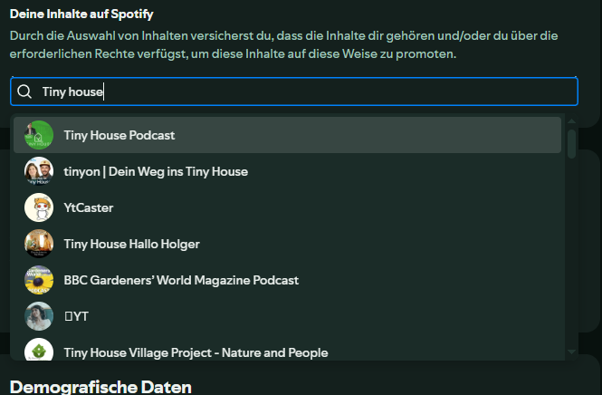

Sprache
- Erreiche Nutzer*innen basierend auf der Sprache, in der sie Spotify verwenden.
Gerät
- Android, iOS (iPhone/iPad), Desktop.
Format und Platzierung
- Format: Audio, Video.
- Platzierung: Automatisch (Musik & Podcasts) oder nur Musik.
- Erweiterte Platzierungseinstellungen: Musikgenres, Playlist-Themen, Podcast-Themen.
- Inhaltskontrolle: Ausschluss bestimmter Podcast-Themen.
3. Budget & Laufzeit
- Durchschnittliches Tagesbudget: Mindestens 15,00 €.
- Gesamtbudget: Mindestens 250,00 €.
- An manchen Tagen kann das Doppelte des Tagesbudgets ausgegeben werden, im Monatsdurchschnitt gleicht sich dies aus.
4. Creatives
Companion-Bilder
- Logo: Quadratisches Logobild (JPEG/PNG, mind. 640 x 640 Pixel).
- Companion-Banner: Quadratisches Bild (JPEG/PNG, mind. 640 x 640 Pixel).
Canvas (optional)
- Format: Vollbild oder Looping-Bildmaterial.
- Technische Anforderungen:
  - Seitenverhältnis: 9:16
  - Mindesthöhe: 720 px
  - Videolänge: 3-8 Sekunden
Dateiformate: JPEG, PNG, MOV, MP4.
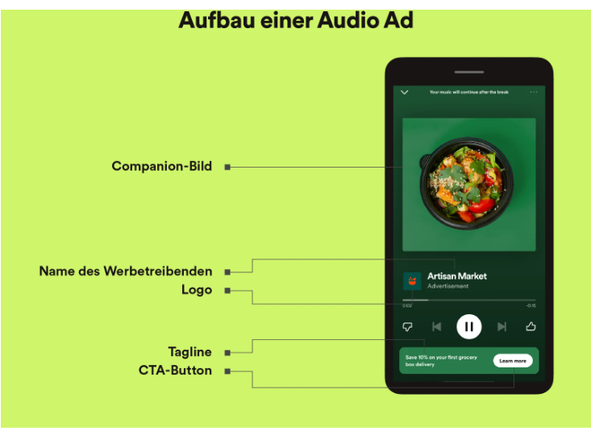
Audio
- Eigene Audiodatei: MP3, OGG oder WAV (max. 30 Sekunden, mit Voiceover).
- Neues Creative: Sprecher*in wählen oder mit Spotify Creative-Team zusammenarbeiten.
- Länge: Maximal 30 Sekunden (in ausgewählten Märkten bis zu 60 Sekunden möglich).
- Skript-Länge:
  - 30 Sekunden: max. 65 Wörter.
  - 60 Sekunden: ca. 100 Wörter.
Beispiel: https://adsmanager.spotify.com/account/438a4665-1295-4bc5-8390-241f0dbba35f/ad/caf0939d-31fe-46af-a319-49a3c099e3af/details
  - https://adsmanager.spotify.com/account/438a4665-1295-4bc5-8390-241f0dbba35f/ad/508a7161-595b-4383-b084-868c846d804c/details

